Федеральное бюджетное образовательное учреждение высшего образования
«Воронежский государственный университет инженерных технологий»

Отчет
Практическая работа № 4
Построение гистограмм.

Выполнил: студент группы У-226 Вдовин В.А.

Воронеж 2025

Цель работы: изучить возможности программы GPSS World для построения дополнительных статистических таблиц для получения частотных распределений определенных аргументов.

Ход работы.

Модель 1: выполнить моделирование передачи деталей в течении рабочей смены (8ч). Обработка проходит через 1 станок и далее 2 станок (перед ними организовать очереди), после обработки 10% деталей с браком попадают на повторную обработку (время по равномерному закону), построить таблицу времени прохождения деталей (М1).
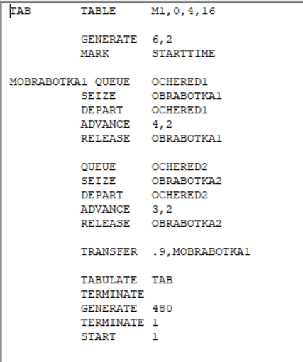
Рис.1 – код модели 1

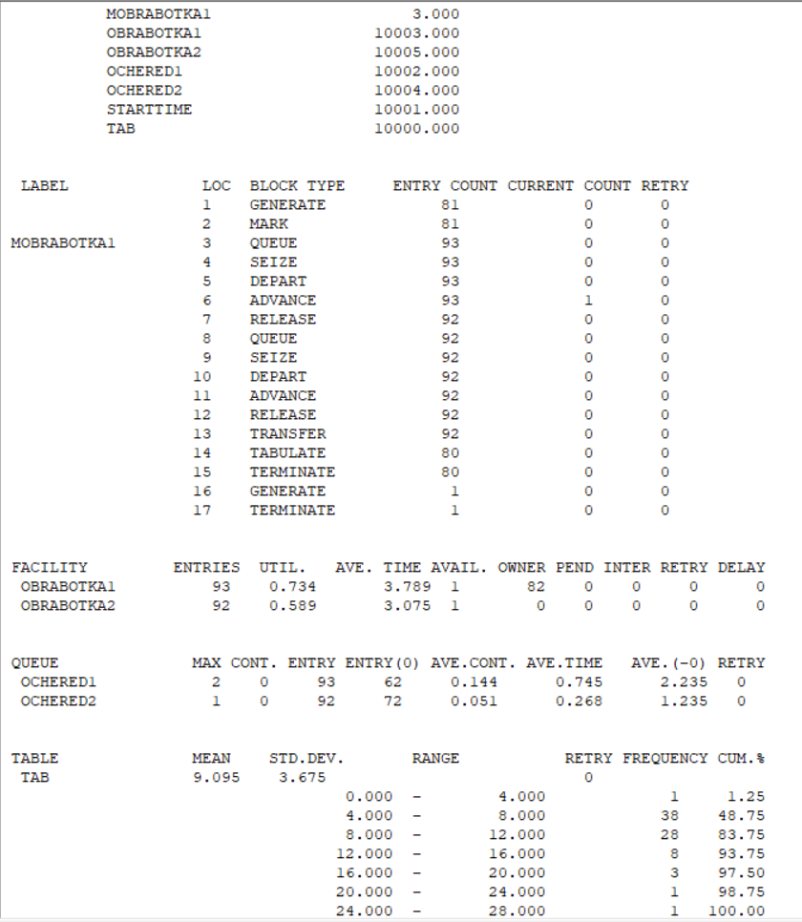
Рис.2 – отчет модели 1

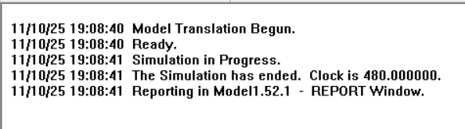
Рис.3 – логи симуляции модели 1

Модель 2: выполнить моделирование передачи деталей в течении рабочей недели (6 дней). Обработка проходит через 1 станок и далее 2 станок (перед ними организовать очереди), после обработки 10% деталей с браком попадают на повторную обработку (время по равномерному закону), построить таблицу времени прохождения деталей (М1).

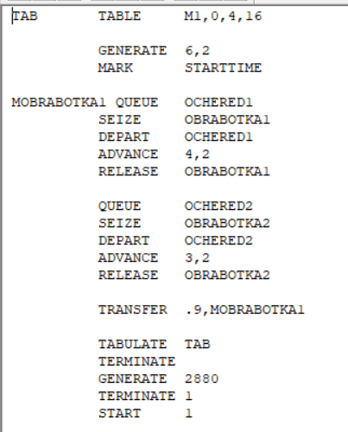
Рис.4 – код модели 2

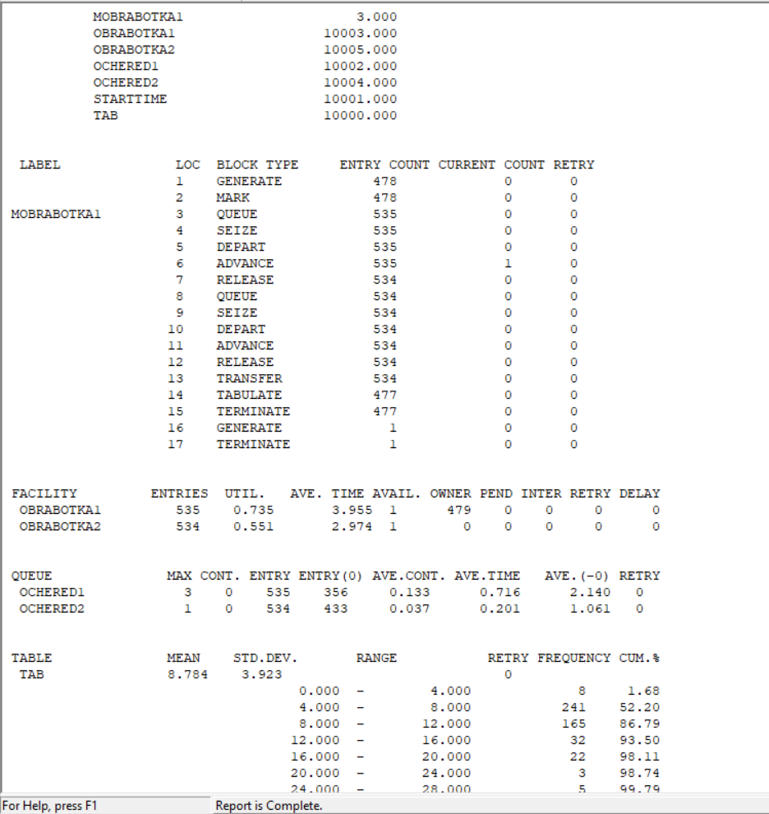
Рис.5 – отчет модели 2

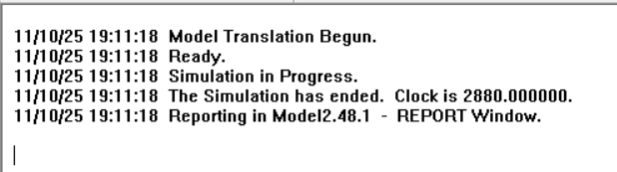
Рис.6 – логи симуляции модели 2

Вывод: изучил возможности программы GPSS World для построения дополнительных статистических таблиц для получения частотных распределений определенных аргументов.

